INFORME DE REGISTRO
FOTOGRAFICO Y DOCUMENTAL

- DESCRIPCIÓN DE LAS EVIDENCIAS.
- Comportamiento del envío de cada PTAP, el nivel de los tanques en el transcurso del día fue óptimo y garantizó el suministro y continuidad a los usuarios. Imágenes: Información suministrada por el sistema de telemetría.
 | PTAP SANTA ROSA |  | PTAP VILLA SANTANA
Fecha/Hora | Q RANGO OPERACIÓN (LPS) | Q INS (LPS) | Q RANGO OPERACIÓN (LPS) | Q INS (LPS)
20/05/2020 19:00 | 80-180 | 149 | 150-350 | 426
20/05/2020 20:00 | 80-180 | 142 | 150-350 | 431
20/05/2020 21:00 | 80-180 | 197 | 150-350 | 503
20/05/2020 22:00 | 80-180 | 195 | 150-350 | 431
20/05/2020 23:00 | 80-180 | 114 | 150-350 | 437
21/05/2020 00:00 | 80-180 | 115 | 150-350 | 281
21/05/2020 01:00 | 80-180 | 121 | 150-350 | 281
21/05/2020 02:00 | 80-180 | 118 | 150-350 | 275
21/05/2020 03:00 | 80-180 | 139 | 150-350 | 278
21/05/2020 04:00 | 80-180 | 160 | 150-350 | 278
21/05/2020 05:00 | 80-180 | 163 | 150-350 | 278
21/05/2020 06:00 | 80-180 | 198 | 150-350 | 281
21/05/2020 07:00 | 80-180 | 32 | 150-350 | 245
21/05/2020 08:00 | 80-180 | 153 | 150-350 | 345
21/05/2020 09:00 | 80-180 | 132 | 150-350 | 345
21/05/2020 10:00 | 80-180 | 140 | 150-350 | 339
21/05/2020 11:00 | 80-180 | 138 | 150-350 | 353
21/05/2020 12:00 | 80-180 | 138 | 150-350 | 339
21/05/2020 13:00 | 80-180 | 130 | 150-350 | 451
21/05/2020 14:00 | 80-180 | 153* | 150-350 | 384*
21/05/2020 15:00 | 80-180 | 164 | 150-350 | 337
21/05/2020 16:00 | 80-180 | 109 | 150-350 | 114
21/05/2020 17:00 | 80-180 | 99 | 150-350 | 401
21/05/2020 18:00 | 80-180 | 100 | 150-350 | 490
* Se llama a Empocabal o Villa Santana para regular envío

- Reporte de daños evidenciados en el servicio de acueducto.
NO SE PRESENTARON DAÑOS QUE SIGNIFICARAN LA SUSPENSIÓN DEL SERVICIO DE ACUEDUCTO

- REGISTRO FOTOGRAFICO
  - ACTIVIDAD Nro 1:
PTAP SANTA ROSA
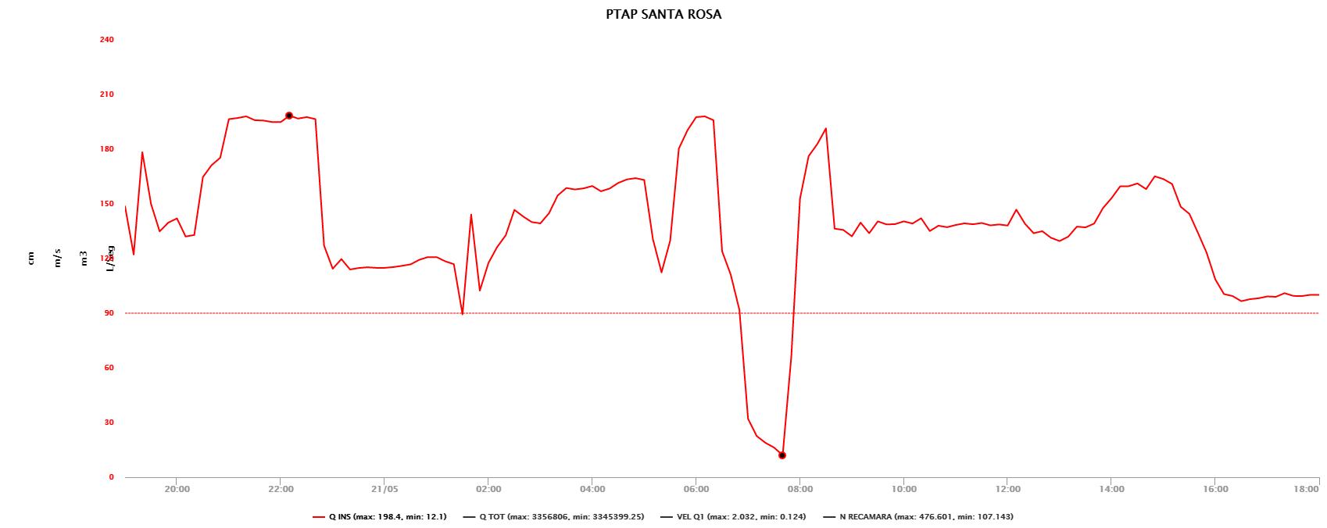

PTAP VILLASANTANA
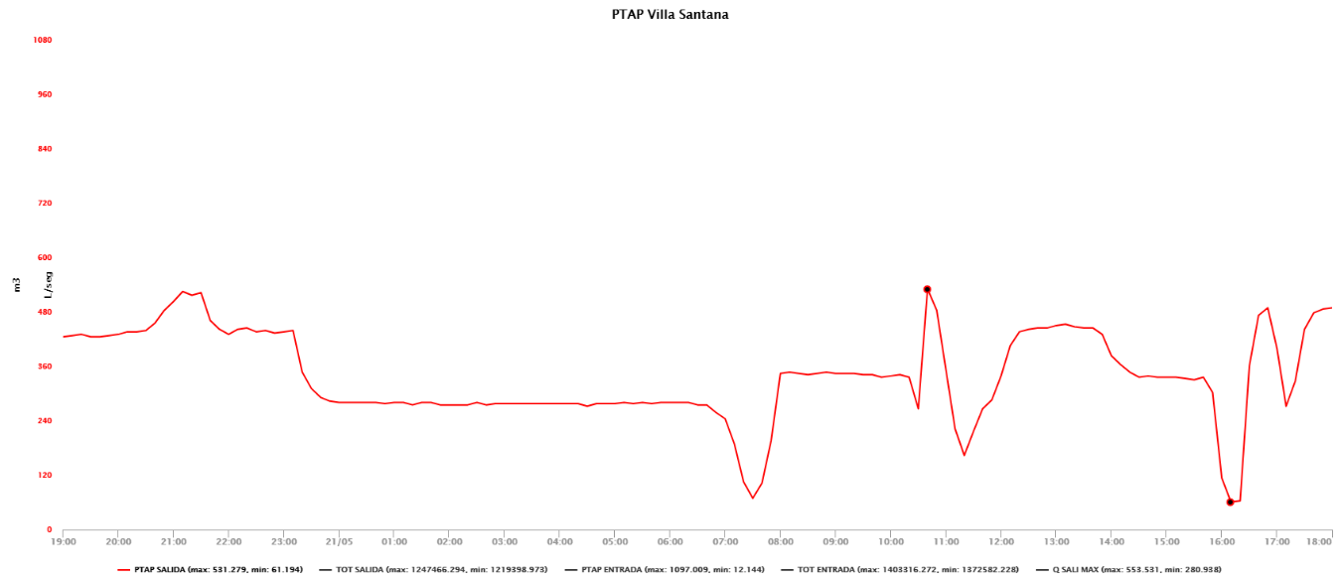

2.REGISTRO FOTOGRAFICO
  - ACTIVIDAD Nro 2:

Foto 1: | Foto 2:

